# JavaScript

# javascript简介

JavaScript是面向Web的编程语言。javaScript也是前端开发工程师必须掌握的三种技能之一，描述网页内容的HTML、 描述网页样式的css以及描述网页行为的JavaScript。

二、Js的名字和版本

JavaScript是由Web发展初期的网景（Netscape）公司创建，“JavaScript”是 Sun Mictosystem公司（现在的Oracle）的注册商标，

三、Js的词法结构

1、JavaScript程序是用Unicode字符集编写的。

2、JavaScript是区分大小写的语吉。关键字、变量、函数名和所有的标识符（identifier）都必须采取一致的大小写形式。

html不区分，

XHTML区分大小写，浏览器有强大的纠错能力，及时有很多不严格的大小写，浏览器还是会“宽容的解析渲染”。

3、JavaScript会忽略程序中标识（token）之间的空格和换行符，还可以识别水平制表符（\u009）

、垂直制表符（\u000B）、换页符（\u000D）

4、JavaScript支持两种注释。“//”不可换行 “ ，/* 注释内容 */”可换行。

5、直接量：程序中能够直接使用的数据值

12 数字 1.2 小数 “helloworld” 字符串文本 true false 布尔值 null 空值

6、标识符

定义：在JavaScript中，标识符用来对变量和函数进行命名，或者用做JavaScript代码中某些循环语句中的跳转位置的标记。

命名规则：1、由大小写字母，数字，下划线和$符号组成。

2、不能数字开头。

7、保留字

JavaScript同样保留了一些关键字，这些关键宇在当前的语言版本中并没有使用，但在未来版本中可能会用到。ECMAScript5保留了这些关键宇：

class const export extends import super

8、分号（可选）

和其他许多编程语言一样，JavaScript使用分号（；）在JavaScript中，如果语句各自独占一行，通常可以省略语句之间的分号（程序结尾或右花括号“｝”之前的分号也可以省略）

JavaScript并不是在所有换行处都填补分号：只有在缺少了分号就无战正确解析代码的时候，JavaScript才会填补分号。换句话讲，如果当前语句和随后的非空格字符不能当成一个整体来解析的话，JavaScript就在当前语句行结束处填补分号。 如果当前语句和下一行语句无撞合并解析， JavaScript在第一行后填补分号，这是通用规则，但有两个例外。

1. 及return、 break和continue语句‘’

return return; true;

true;

也就是说，在return、 break和continue和随后的表达式之间不能有换行。

2、涉及 “＋＋” 和 “－－” 运算符

如果将其用做后摄表达式，它和表达式应当在同一行。 否则，行尾将填补分号，同时 “＋＋” 或 “一一” 将会作为下一行代码的前摄操作符井与之一起解析， 例如，这段代码：

X x++；y

++

Y

# 四、Js数据类型

计算机程序的运行需要对值（value)(比如数字3.14或文本“hello world”)进行操作。在编程语言中，能够表示并操作的值的类型称做数据类型（type)，编程语言最基本的特性就是能够支持多种数据类型。当程序需要将值保存起来以备将来使用时，便将其赋值给（将值“保存”到）一个变量（variable)。变量是一个值的符号名称，可以通过名称来获得对值的引用。变量的工作机制是编程语言的另一个基本特性。

## 1、数字

JavaScript不区分整数值和浮点数值。JavaScript中的所有数字均用浮点数值表示。当→个数字直接出现在JavaScript程序中，我们称之为数字直接量（numericliteral）。注意，在任何数字直接量前添加负号（－）可以得到它们的负值。但负号是一元求反运算符（参见第4章），并不是数字直接量语法的组成部分。

、

## 2、整形直接量

十进制 0,13,1000

十六进制 0xCAFE911，0XCAFE911(以0x或0X)开头。

## 3、浮点型

浮点型直接量可以含有小数点， 它们采用的是传统的实数写法。一个实数由整数部分、小数点和小数部分组成。

此外， 还可以使用指数记数能表示浮点型直接量， 即在实数后跟字母e或E， 后面再跟正负号， 其后再加一个整型的指数。 这种记数方告表示的数值， 是由前面的实数乘以10的指数次幂。

*[digits]* [ *.digits]* [(EI e) [ *(+!-)]digits]*

6.02e23 6.02x1023

1.4738223E-32 1.4738223×10-32

## 4、js中的算术运算

（1）+加、-减、*乘、/除、%取余

（2）Math对象的属性定义的函数

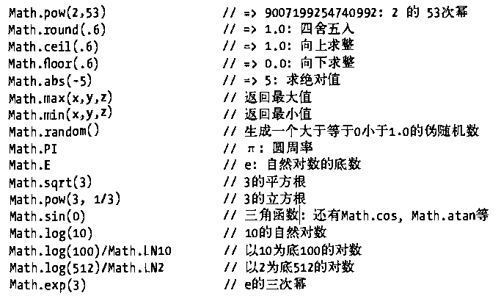

## 5、溢出问题

JavaScript中的算术运算在溢出（overflow）、 下溢（underflow）或被零整除时不会报错。 当数字运算结果超过了JavaScript所能表示的数字上限（溢出），结果为一个特殊的无穷大（infinity）值， 在JavaScript中以Infinity表示。 同样地，当负数的值超过了 JavaScript所能表示的负数范围，结果为负无穷大， 在JavaScript中以 －Infinity表示。无穷大值的行为特性和我们所期望的是一致的： 基于它们的加、 喊、 乘和除运算结果还是无穷大值（当然还保留它们的正负号）。

下溢：下溢（underflow）是当运算结果无限接近于零井比JavaScript能表示的最小值还小的时候发生的一种情形。 这种情况下，JavaScript将会返回0。 当一个负数发生下溢时， JavaScript返回一个特殊的值 “负零” 。这个值（负零）几乎和正常的零完全一样， JavaScript程序员很少用到负霉。

除0操作：被零整除在JavaScript井不报错z 它只是简单的返回无穷大（Infinity）或负无穷大( -Infinity）。 但有一个例外， 零除以零是没有意义的， 这种整除运算结果也是一个非数字值，用NaN表示。无穷大除以无穷大、给任意负数作开方运算或者算术运算符与不是数字或无撞转换为数字的操作数一起使用时都将返回NaN。

## 6、日期和时间

Date()构造函数:用来创建表示日期和时间的对象。

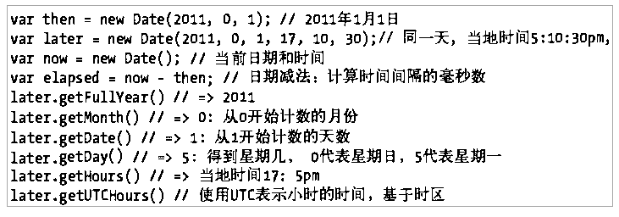

## 7、字符串

1、字符串（string）是一组由16位值组成的不可变的有序序列，每个字符通常来自于 Unicode字符集。

2、字符串的长度（length）是其所含16位值的个数。

3、字符串（和其数组）的索引从零开始z第一个字符的位置是0，第二个字符的位置是1，以此类推。

4、+运算：如果两边的是数字，表示两个数相加。如果是两个字符串，表示第二个字符串拼接到第一个字符串之后。

例如：msg=“hello，”+“world”；//生成字符串hello，world

5、得到字符串s的长度：s.length（length是属性没有（））。

6、定义一个字符串：var s = “hello,world”; 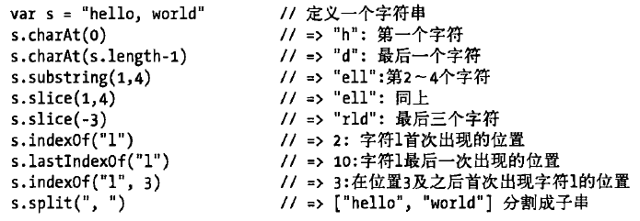

## 8、转义字符

转义字符：\o NUL字符 \b 退格符 \t水平制表符 \n 换行符 \v垂直制表符

\f 换页符 \r 回车符 \” 双引号 \’ 单引号 \\ 反斜线

9、布尔值

1、布尔值指代真或假、开或关、是或否。这个类型只有两个值，保留字true和false。

2、除了indefined，null ，0，-0，NAN，“”（空字符串）以外，其他的对象（数组）都会转换成true。

## 9、全局对象

# 四、表达式和运算符

1、原始表达式

原始表达式：表达式的最小单位，不再包含其他表达式。包括直接量、关键字、和变量。

直接量：直接在程序中出现的常数值。

1.1：数字直接量。

“hello”：字符串直接量。

关键之

变量：值能变。I ,sum ,undefine(全局变量)

## 2、初始表达式（对象和数组）

初始化表达式：实际上是一个创建的对象和数组

JavaScript ：基于对象和事件驱动的脚本语言，应用于客户端。

基于对象：提供了很多对象，可以直接使用。

事件驱动：html的网站静态效果。Javasript动态效果

客户端：专门治的是浏览器

Js的特点：交互性（信息的动态交互）

安全性（js不能访问本地磁盘的文件）

跨平台性（只有能够致辞js的浏览器都可以运行）

Javasript和java的关系（没有任何关系）

<1>java：sun公司开发，现在为orcle 公司。Js是网景公司

<2>javasript是基于对象的，java是面向对象的。

<3>java是强类型语言，js是弱类型语言

例如：java 中 int I =10；

Js中 int i=10； int i=“10” int i= Boolean；

<4>javaSript 只需解析就可以执行，而java需要县编译成字节码文件，在执行 。

1js的组成（三部分）

1. ECMAscript：由ECMA组织制定的js的语法，语句。

ECMA：欧洲计算机协会

BOM browser object modele 浏览器对象模型

DOM document object model 文档对象模型

1. js和html的结合方式（两种）
2. 使用标签<script type =”text/javascript”> js的代码 </script>
3. 使用script标签映入一个外部的js代码

引入js代码：<script type=”text/javascript” src=“js文件的路径”>

使用第二种方式的时候，就不要再script标签里写js的代码了，不会执行。

Js中的注释 1单行注释 //

2多行注释 /* */

3、js的原始类型和声明变量

Java的基本数据类型

Js的原始类型

String 字符串 var str=“abc”；

Number 数字类型 var num=123；

Boolean 布尔类型 var flag = true；

var str ="123";

alert(str);

Null

Var date =new Date（）；

获取对象的应用，null表示对象的引用为空，所有对象的引用都object

Undifinedd

定义了一个变量，没有赋值

例如 var aa；

提供了一个运算符 typeof 查看当签变量的数据类型

例如： alert（typeof（num）） 打印出 number

4、js的语句

If 判断语句

var a = 5;

if(a==5){

alert(“5”);

} else{

Alert(“6”);

}

Switch语句

Switch（a）{

Case 5：

Case 4：

Case 3：

Case 2：

default；

}

A的类型为js中的任意类型

循环语句 while for do-while

5、js的运算符

Var j= 123;

Alert(j/1000*1000); 打印输出的值为123、

在js在里面不区分整数和小数

字符串的相加和相减的操作

相加：字符串连接

相减：相减的运算；

Alert（str+1）；在 java和在js中都为4561

alert（str-1）；相减的时候执行减法得运算

Boolean类型也可以操作

如何设置成true，相当于这个值是1

如果设置成false，相当于这个是0

== 和===的区别

Var aa =” 5”;

If（a==5）{

Alert(“5”)

}else{

Alert(“other”);

}

Var aa =” 5”;

If（a===5）{

Alert(“5”)

}else{

Alert(“other”);

}

== 比较的是两个变量的值

===比较的是两个变量的值和类型

引入知识

直接向页面输出的语句（可以把内容显示在页面上）

Document.Write（“aaa”）

Document.Write（“<br/>”）换行

Document.Write（“bbb”）

7、Js的数组

什么是数组？

使用变量：var m=10；

Java里面的数组 定义：int[ ] arr={1,2,3};

定义的三种方式：

1. var arr= [1,2,3]; var arr= [1,2,“element”];
2. 使用内置对象Array

Var1 arr1 = new Array(5);定义一个数组数组的长度是5

数组的下表从0开始

Arr1[0]=”10”;

1. 使用内置对象Array

Var arr2=new Array（3,4，5）；//定义一个数组，里面的元素是3,4,5

数组的属性length 获取数组的长度

例：alert（arr2.length）;

数组的长是可变的

数组可以存放不同类型的数据

8、js的函数（方法）

Java的方法定义： 权限修饰符 返回值类型 方法名（形参）{方法体}

Js的方法定义：三种定义方式

1使用一个关键字function

Function 方法名（形参）{

方法体；

返回值类型可有可无。（根据实际需要）

}

方法的调用 方法名（）；

2、匿名函数

Var add=Function（参数列表）{

方法体和返回值

}

Add（参数列表）；

3、（用得少，了解）

使用js里面的一个内置对象function

动态函数

Var add=new Function（“参数列表”，“方法体和返回值”）；

例如：var formalParameter = “x，y”;

var methodBody = “var sum; sum=x=y; return sum”;

var add4= new Function(“formalParameter”,” methodBody”);

9、js的全局变量和局部变量

全局变量：在script标签里面定义一个变量，这个变量在页面中js部分可以使用

在方法内部使用、在方法内部使用，在另一个script标签内部使用

<script type="text/javascript">

var aa=10;

function test1(){

alert(aa);

}

test1();

</script>

局部变量：在方法内部定义一个变量，只能在方法内部使用。

如果在方法的外部调用这个变量，提示出错

出现错误类型：Script5009：“aa”未定义

12-js的局部变量.Html 行18 字符3

IE自带的调试工具 F12 控制台 可以提示错误信息

、

10、script标签应该放在的位置

建议将script标签放到</body>的后面，

原因，如果要求script标签获取<intput>标签中的信息，如果把script标签放到head里面会出现问题，html解析是从上到下的解析的，script标签放到的是head里面，直接在里面去input的值，因为页面还没有解析到input哪一行，肯定取不到

11js中方法的重载